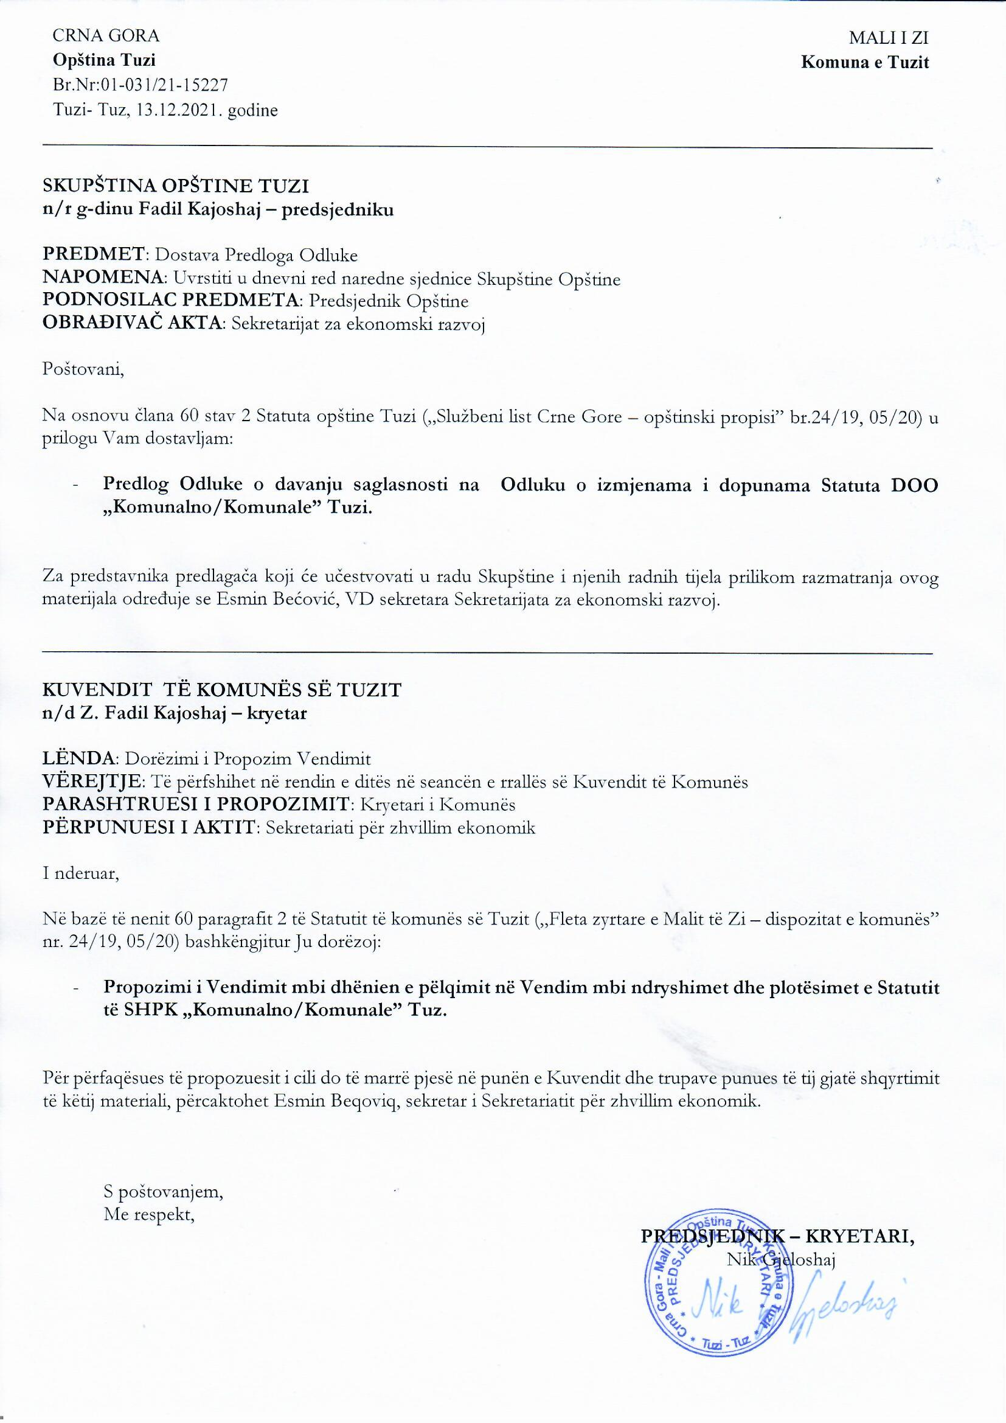
Na osnovu člana 38 stav 1 tačka 2 Zakona o lokalnoj samoupravi („Službeni list Crne Gore”, br. 2/18, 34/19, 38/20), člana 38 stav 1 tačka 2 Statuta opštine Tuzi („Službeni list Crne Gore – opštinski propisi”, br. 24/19, 05/20) i člana 11 stav 1 tačka 1 Odluke o osnivanju DOO „Komunalno / Komunale” Tuzi („Službeni list CG – opštinski propisi”, broj 33/19 i 40/21) na sjednici Skupštine opštine Tuzi održanoj _____.12.2021. godine, donijeta je

ODLUKA
o davanju saglasnosti na Odluku o izmjenama i dopunama Statuta
DOO „Komunalno/Komunale” Tuzi

Član 1
Daje se saglasnost na Odluku o izmjenama i dopunama Statuta DOO „Komunalno-Komunale” Tuzi broj 1454/21 od 10.12.2021. godine, koju je donio Odbor direktora „Komunalno-Komunale” Tuzi na sjednici održanoj dana 10.12.2021. godine

Član 2
Ova odluka stupa na snagu danom donošenja a objaviće se u „Službenom listu Crne Gore – Opštinski propisi”.

Broj: 02-030/21-
Tuzi, ___.12.2021.godine

SKUPŠTINA OPŠTINE TUZI
PREDSJEDNIK,
Fadil Kajoshaj

OBRAZLOŽENJE

PRAVNI OSNOV:
Pravni osnov za donošenje ove odluke, sadržan je u članu 38 stav 1 tačka 2 Zakona o lokalnoj samoupravi, kojim je propisano da skupština opštine donosi propise i druge opšte akte, članu 53 stav 1 tačka 2 Statuta opštine Tuzi kojim je propisano da Skupština donosi propise i druge opšte akte, te člana 11 stav 1 tačka 1 Odluke o osnivanju Društva sa ograničenom odgovornošću „Komunalno / Komunale” Tuzi, kojim je definisano da osnivač privrednog društva daje saglasnost na Statut privrednog društva.

RAZLOZI ZA DONOŠENJE ODLUKE:
Razlozi za donošenje ove odluke sadržani su u potrebi usklađivanja Statuta privrednog društva sa Odlukom o izmjenama i dopunama Odluke o osnivanju DOO „Komunalno-Komunale” koju je Skupština opštine Tuzi, na sjednici održanoj dana 24.11.2021. godine usvojila a kojom je definisano da će se Statut privrednog subjekta uskladiti sa navedenom odlukom, u roku od 30 dana od dana njenog stupanja na snagu.

SADRŽINA ODLUKE:
U članu 1 regulisan je predmet uređivanja odluke u skladu sa pravno-tehničkim pravilima za izradu propisa koji se odnosi na davanje saglasnosti na Odluku o izmjenama i dopunama Statuta DOO „Komunalno-Komunale” Tuzi broj 1454/21 od 10.12.2021. godine, koju je donio Odbor direktora „Komunalno-Komunale” Tuzi na sjednici održanoj dana 10.12.2021. godine

U članu 2 utvrđen je rok stupanja na snagu ove Odluke.

Iz gore navedenih razloga, predlaže se Skupštini Opštine Tuzi da donese Odluku o davanju saglasnosti na Odluku o izmjenama i dopunama Statuta DOO „Komunalno-Komunale” Tuzi broj 1454/21 od 10.12.2021. godine, koju je donio Odbor direktora „Komunalno-Komunale” Tuzi na sjednici održanoj dana 10.12.2021. godine

